关于启动集团统建合同管理系统工作的议案

- 议案背景
为了适应集团业务的高速增长和复杂多变的市场环境、提升合同管理的效率和规范性，九洲集团于2024年03月29日，正式启动了合同管理系统需求论证工作。此项工作由财务管理部、数字化部、法务审计部、采购管理办公室与九洲软件联合组成的项目组负责推进，通过内部细致的调研与外部厂商的交流学习，明确建设目标，并理清项目建设思路，输出以“横向协同、纵向拉通、过程管控、业财法融合”为核心目标的项目工作方案。
- 主要内容
- 建设思路
九洲集团产业多元，各单位信息化水平参差不齐，合同管理整体情况较为复杂，集团合同管理能力尚在形成过程中；通过内部调研沟通及外部案例（东方电气、云投集团、湖州新开、广新集团等）学习，均认为合同管理系统建设不是一蹴而就的、先以标准及体系建设为出发点；明确采用“集团统建”的方式，以“合同管理全功能覆盖、数据打通先易后难，产业公司逐步完善”的思路，从标准先行、先数据后管理的角度出发，分阶段推进合同管理系统建设。具体思路如图1所示：
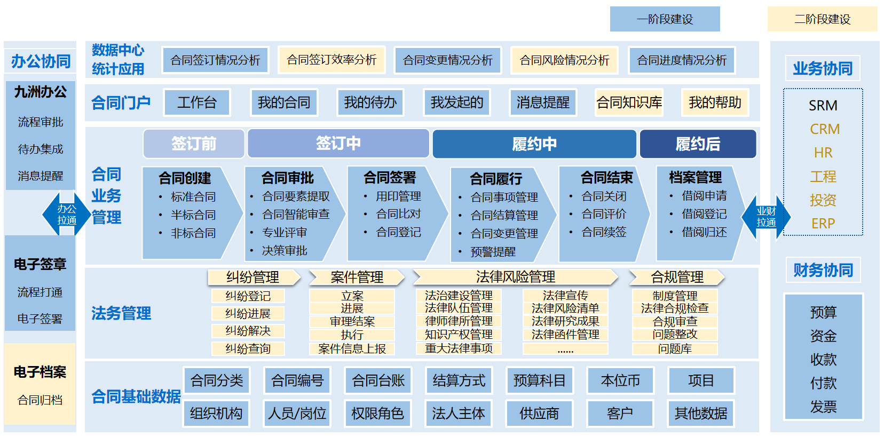
- 合同系统建设规划蓝图

第一阶段（2024年-2025年）：筑底座，强效能（预估260万）
一是完成合同全生命周期的基本功能建设。实现合同线上全周期闭环管理等合规管理要求及能力支撑，建立共性功能支撑。
二是推动以合同为主线的业财数据联动、管控系统打通。通过数据中台，优先完成与九洲办公、采购平台、财务共享、费控系统等共性系统的集成互通，实现集团标准统一，为后续销售、供应链等系统打通建立基础。
三是支撑全集团合同数据统计工作。支持产业公司合同管理结果数据上报集团，集团具备基础数据；形成以合同管理为主线的数据分析体系。
应用范围：全集团需统一合同管理标准，要求各单位均使用统建合同管理系统。经济类合同主要包含：买卖合同、借款合同、保证合同、抵押合同、质押合同、租赁合同、融资租赁合同、承揽合同、建设工程合同、运输合同、技术合同、保管合同、仓储合同、委托合同、行纪合同、中介服务合同、增资协议、股权转让协议、合资合作协议、知识产权转让合同、广告宣传合同、培训合同等。非经济类合同主要包含授权合同、雇佣合同、劳动合同、框架协议、战略协议、合作协议、保密协议、安全协议等。
- 2024年-2025年合同管理系统预算
 | 费用模块 | 建设类型 | 预算（万元）
2024年-2025年 | 流程、数据标准梳理及集成 | 集团统建 | 30
2024年-2025年 | 合同全周期管理功能 | 集团统建 | 80
2024年-2025年 | 全类型合同应用 | 集团统建 | 110
2024年-2025年 | 合同数据中心 | 集团统建 | 40
2024年-2025年 | 合计 |  | 260

第二阶段（2025年-2026年）：扩领域，强风控（预估160万）
一是以一阶段合同管理建设为基础，基于实际业务，积极探索以“法务中心”为核心的创新体制机制，统筹法律资源，实行法务人才集中、法律（合规）审核集中、案件处理集中，有效预防、控制、化解集团经营、管理活动中的法律合规风险。
二是承接一阶段建设成效，基于合同系统应用实现全集团诉讼、案件管理、合规管理、法律风险管理等系统功能应用，增强集团的风险管控能力。
- 2025年-2026年合同管理系统预算
 | 费用模块 | 建设类型 | 预算（万元）
2025年-2026年 | 诉讼、案件管理 | 集团统建 | 60
2025年-2026年 | 合规管理 | 集团统建 | 50
2025年-2026年 | 法律风险管理 | 集团统建 | 50
2025年-2026年 | 合计 |  | 160
- 第一阶段建设任务
一是完成合同全生命周期功能建设，建设蓝图如图2所示：
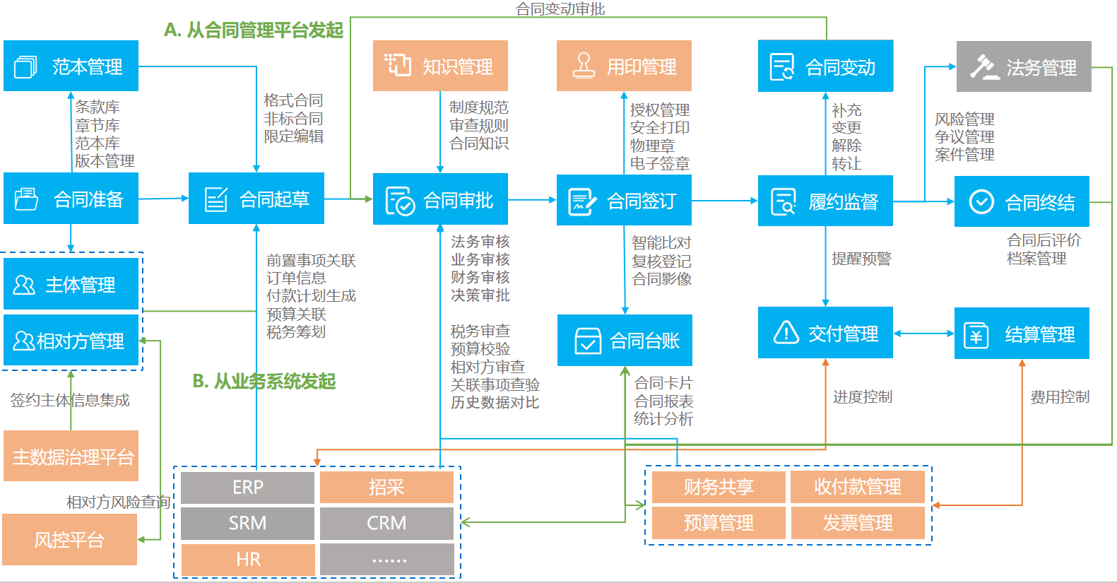
- 合同全生命周期建设蓝图
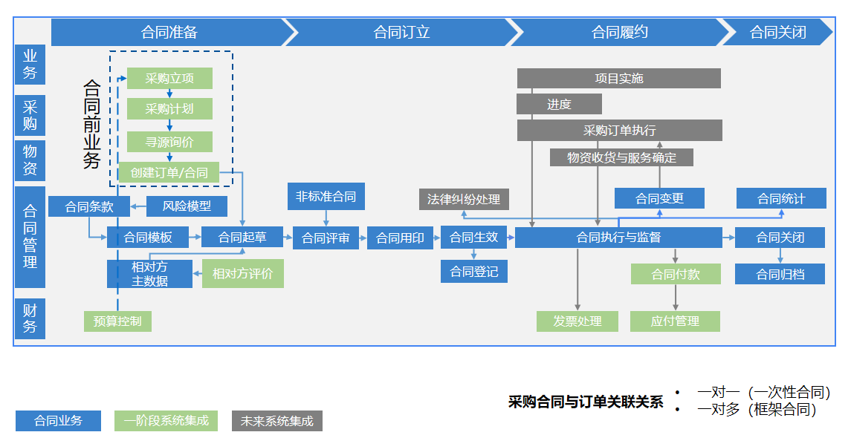
二是实现与采购、财务等管控系统打通，以采购及付款为例，实现场景分别如图3、图4所示：
- 采购场景的合同管理
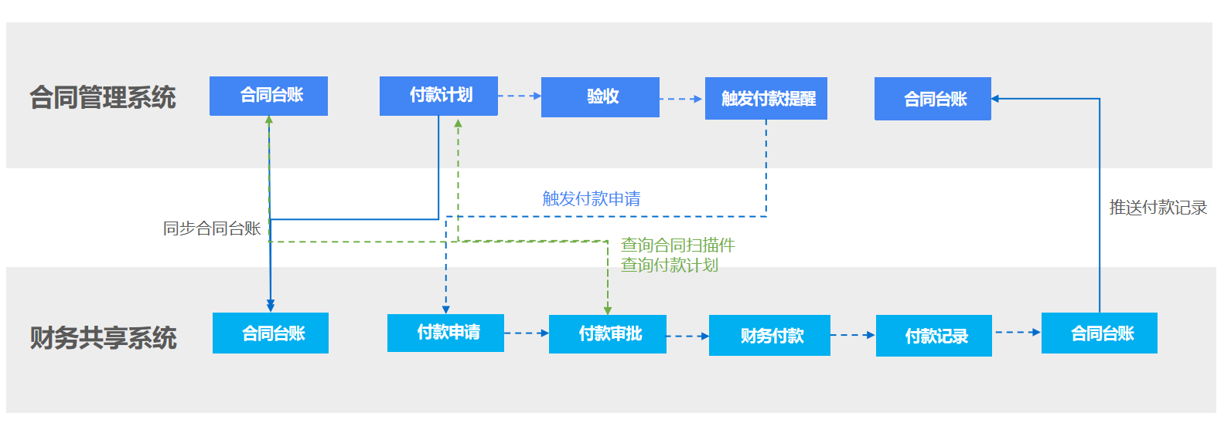
- 付款场景合同与财务的联动
三是完成合同数据中心建设，一是满足集团合同管理数据统计、分析需要；二是作为数据中台数据源，向数据中台提供合同相关的详细信息，支撑其与业务数据整合分析；三是依托数据中台数据共享能力，与采购、财务等系统保持信息同步。如图5所示：
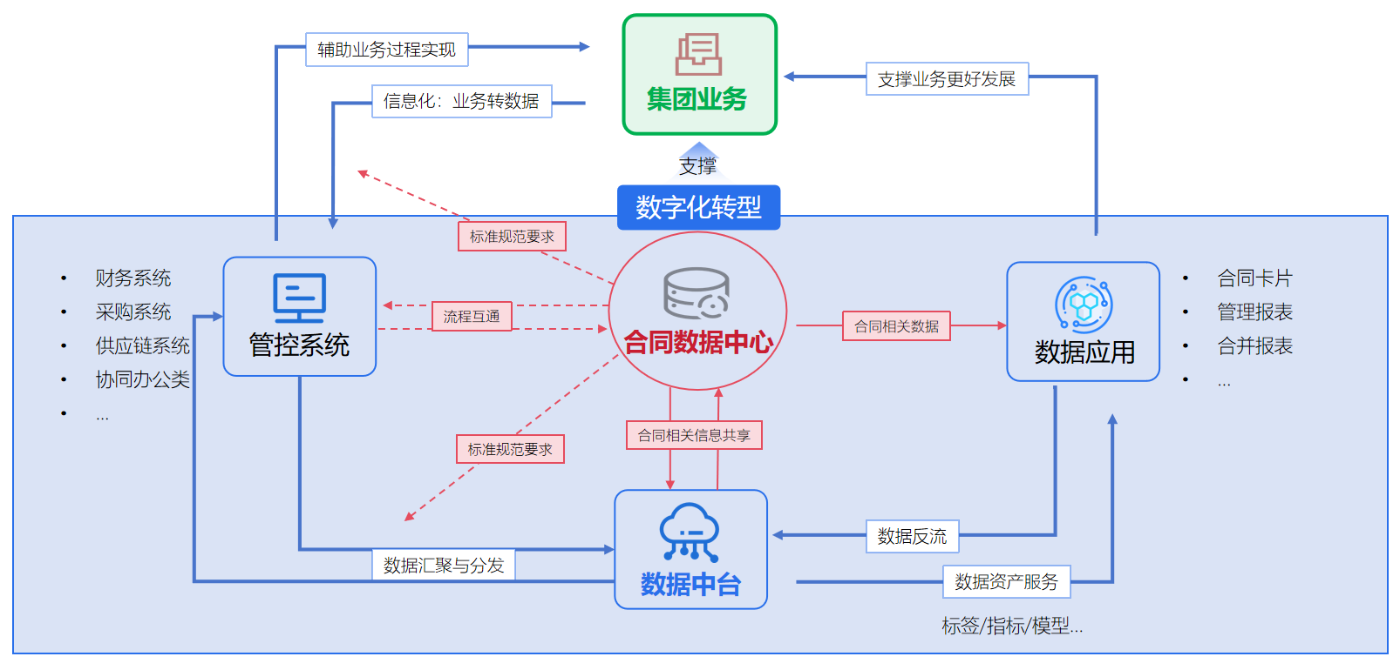
- 合同数据中心应用示意
本期系统建设详细内容、预算及里程碑如下：
- 一阶段建设任务详情
建设内容 |  | 合同全生命周期功能建设 | 相关管控系统打通 | 合同数据中心建设
详细说明 |  | - 建立统一相对方库。支持相对方准入、台账管理、分级授权、分类管理、风控监测预警等。  - 合同标准制定。明确合同编码方案，建立统一条款库、模板库、台账，实现合同分类管理、流程梳理及落地。  - 合同过程管理。支持合同全生命周期管理。支持合同用印管理、合同归档管理、发票管理、收付款管理等内容。  - 合同风险管理。支持相对方风控管理、越权审批防范、私自用印/阴阳合同、收付款到期预警、归档滞后预警等风险管理。 | - 通过主数据及流程标准梳理，实现与九洲办公、电子签章、采购平台、财务共享、费控、全面预算等管控系统的互联互通。  - 实现销售、采购场景的合同管理、实现财务共享合同审批与录入、账务处理、支付流程的自动化、与费控系统联动，实现发票管理自动化 | - 支持集团各单位合同管理全生命周期的功能应用。  - 实现对集团及下属公司的合同数据汇集，包括针对各种类型合同的合同登记、合同变更、应收结算、合同收付款、合同履约分析的汇集操作等，开放数据收集入口，支持系统对接。
项目预算（万元） |  | 260（预算支撑详见表4）
建设里程碑 | 7月26日 | 需求论证及项目立项
建设里程碑 | 8月20日 | 采购招标及合同签订
建设里程碑 | 9月25日 | 详细调研：需求分析报告
建设里程碑 | 9月30日 | 蓝图及方案设计：合同管理系统详细设计方案
建设里程碑 | 10月31日 | 系统实施、测试、数据初始化
建设里程碑 | 10月31日 | 第一批试点单位：九州科技、深九电器、九洲智造、湖山电器、深圳九洲光电、四川科瑞、九洲软件、集团总部、九洲创投、九洲保代、九洲教投、九洲后勤、迪佳通、成都创智融和
建设里程碑 | 12月31日 | 培训及全面上线（结合财务共享、采购上线步骤）
建设里程碑 | 2025年4月30日 | 上线试运行及现场验收
通过初步询价及评估，一期合同管理系统建设预算建议不超过260万元。具体金额需在与九洲软件单一来源采购环节，通过价格谈判进一步确认。
- 供应商合同管理系统报价（万元）
供应商 | 2024年-2025年
供应商 | 实施 | 产品 | 合计 | 付费模式
金蝶 | 62.4 | 17.6 | 80 | 一次性
蓝凌 | 108 | 35 | 143 | 一次性
泛微 | 18.3 | 97.65 | 115.95 | 一次性
博思 | 15 | 145 | 160 | 一次性
慧点 | 77 | 70.65 | 147.65 | 一次性
智审 | 127.5 | 46.8 | 174.3 | 一次性
用友 | 144 | 140 | 284 | 一次性
浪潮 | 153 | 106.25 | 259.25 | 一次性
- 决策事项
- 是否同意合同管理系统一期建设项目立项（建设内容含合同全生命周期功能建设、标准梳理及管控系统打通、合同数据中心），建设范围覆盖全集团各类型合同，且建设总预算不超过260万元（预算支撑详见表4）。
- 是否同意九洲软件作为合同管理系统的建设及运维主体。
- 决策提示
本次九洲集团合同管理系统项目涉及的范围广，对现有的合同管理模式转变较大，应清醒认识到，合同管理系统建设不是一蹴而就的，是渐进发展、螺旋上升的长期过程，面临多种风险和挑战，需要重视并采取有效的应对策略。
- 需要充分认识项目建设的工作重心
开展合同管理系统统一建设，需要重点关注三个方面：
一是意识形态的统一，合同管理系统建设业务范围广、利益相关方多、建设周期长，需从上至下形成数字化建设共识，共同应对项目风险。
二是管理方式的变革，项目建设会对各项管理体系、制度、流程进行梳理、优化及完善，对各项管理措施通过系统进行全面落地，势必会变革现有的合同管理方式，进行标准化、规范化管理。
三是系统的统筹规划，合同作为业务数据载体，要体现合同管理项目价值，合同管理系统与各业财系统的数据打通必须是重中之重，要求在项目蓝图设计时，充分规划集团与各单位集成蓝图，避免口号、落地两张皮。
- 需要坚定项目建设的决心与信心
合同管理贯穿业务全生命周期，涉及各个业务环节，要求各单位、各部门、各业务系统、各项目组之间保持高度信息连通，项目建设过程涉及业务环节众多，必然会出现各式各样的绊脚石，需依靠坚定的决心克服困难。
项目需要得到集团及各单位领导的大力支持，从上至下坚定数字化转型决心、保持数字化系统建设信心，建立完善的沟通、反馈、决策机制，强调发挥“一把手”带头作用，解决问题，推进工作，以保障项目各项业务的顺利开展与实施。
- 需要以九洲数字化运营能力提升为核心
大型集团数字化转型工作，需立足战略，明确中长远期目标，要求数字化能力需满足不同时期集团的管理及业务变化，合同管理数字化建设亦是如此，需要通过系统建设，牵引形成业务、法务、财务、系统运营四位一体的数字化运营体系。
要求集团与各单位相关条线专业人员，深度参与合同项目建设工作，将自身专业能力与数字化转型工作深度融合，整体提升合同管理数字化后期运营能力。
- 决策依据
本次审议启动集团合同管理系统建设事项依据《四川九洲投资控股集团有限公司核决权限表》《四川九洲投资控股集团有限公司党委会议事规则（试行）》，属于由九洲集团党委会审议决策事项。
以上议案，请予以审议。

附件：九洲集团合同管理系统立项论证报告

财务管理部
法务审计部
数字化部
2024年07月15日

